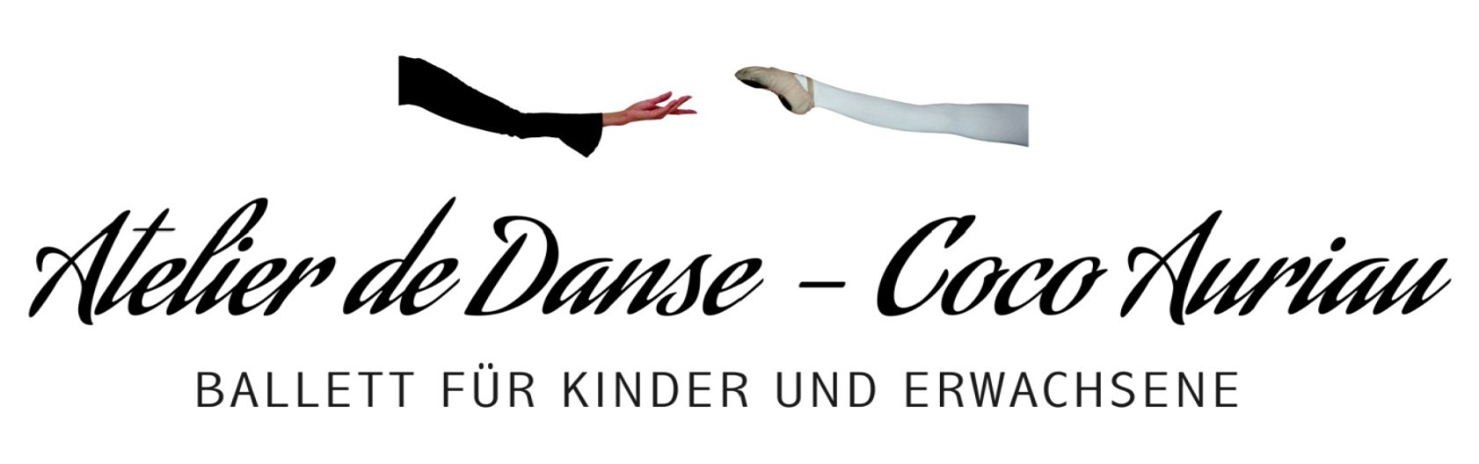

|  |  |  |  |  |  |
| --- | --- | --- | --- | --- | --- |
| Einzelkurse | | | | |  |
| Tanzkurs | |  | monatlich | | Semesterpreis* |
|  | |  | 2. Kind: - 10 % | | **-10 %** |
| Preballett  50 min | | 20 EUR | 1 Kind 80 EUR | | 360 EUR |
| Eveil Ballett 75 min | | 23 EUR | 1 Kind | 92 EUR | 414 EUR |
| Initiation  90 min | | 26 EUR | 1 Kind | 104 EUR | 468 EUR |
| ADD1  18 EUR je Stunde / 1 EH = 120min | | 36 EUR | 1 Kind | 144 EUR | 648 EUR |
| ADD2  18 EUR je Stunde / 1 EH = 150 min 45 EUR | | | 1 Kind | 180 EUR | 810 EUR |
|  | **Pakete** |  | |  | Semesterpreis* **-15 %** |
| ADD1 |  |  |  |  |  |
| mit Spitze |  |  | 1 Kind | 208 EUR | 884,00 EUR |
| ADD2 |  |  |  |  |  |
| mit Spitze |  |  | 1 Kind | 244 EUR | 1.037,00 EUR |
|  | |  | **Blöcke** |  | |
| Tanzkurs | | Pro Klasse | 5er-Block | 10er-Block | |
| Erwachsenenklasse  1 EH = 90 min | | 20 EUR | 95 EUR | 190 EUR | |
| Privatstunde / einzeln  1 EH = 90 min | | 80 EUR | 375 EUR |  | |

Die Kursgebühr ist bitte vorab bis zum 7ten Tag des Monats unter Angabe des Namens des Schülers oder der Schülerin sowie des gebuchten Tanzkurses einzuzahlen.

Preise gültig ab 22. August 2022